杜蕾斯

思路出发
因违规词众多从脚本创意出发思考策划很容易触犯平台违禁规则 故反向思维 从已通过的爆款视频中选取不违规字样痛点 从词语句子出发去构思擦边剧情脚本

爆款视频拆分结构
- 全程医药标识+红唇波浪的美女形象+口播产品混剪
- 微剧情口播+氛围感特效+产品ai语音混剪

脚本方向结构
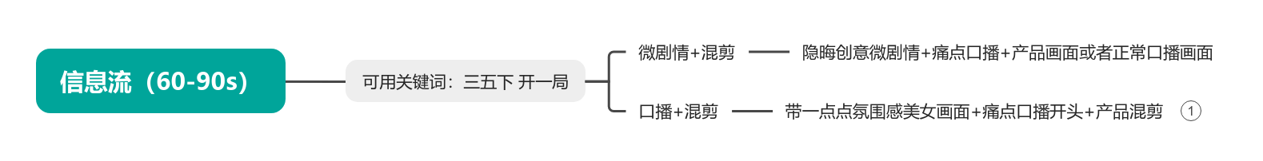
可用关键词根据已发爆款视频总结
衍生出微剧情脚本：
关键词 | 可联想脚本
三五下 | 龟兔赛跑（拟人版） 兔子跑一段路累了需要休息 乌龟可以持之以恒的到终点 兔子说跑个三五下就不行了 问乌龟为什么不用休息  剧情结束+痛点口播+混剪产品
健身房 客厅 | 一个男人正常在健身 练一会儿休息一会儿 同健身人士：才三五下就不行了 很容易被嫌弃的 光练是没用的 试试。。。  剧情结束+痛点口播+混剪产品
开一局 | 女生打游戏 男生问开一局吗 女生说每次几分钟就输 不开  剧情结束+痛点口播+混剪产品

口播类则可以直接通过拍摄多个场景或不同的衣服装扮+产品画面 做类似切片的混剪 话术口播就只需要微调 不用一个视频一个脚本（剧情除外） 写出一大段痛点和产品特点集合 不同场景不同衣服都完整念一遍 就可以做出不同的切片混剪混插产品品宣画面

演员类型：
身材好 五官精致温柔 长发可做大波浪
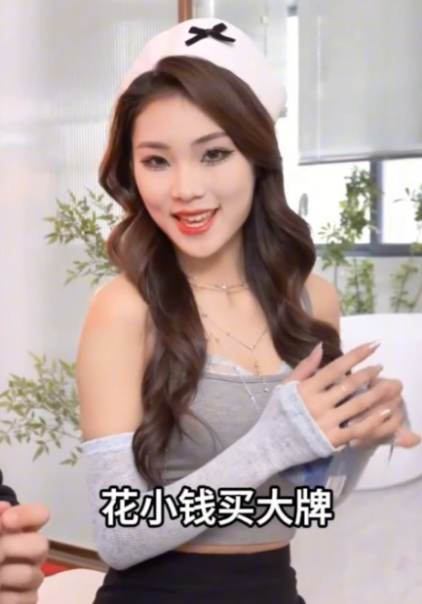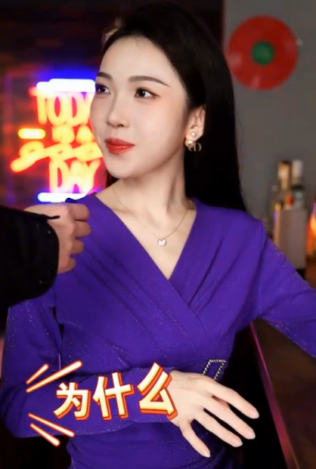

拍摄注意：
- 保证口播画面没有任何暗示成分的表情和动作 按照正常口播状态录制
- 氛围灯光可以作为背景灯但不能打在演员脸上 保证演员脸上身上是正常白光
- 口播产品价值卖点部分保证至少20条不重复差异画面 （场景或者服装完全不同）

剪辑注意：
- 擦边台词和画面不能一起出现 擦边台词需要搭配正常无任何暗示画面
- 混剪保证每条至少切三个场景
- 敏感词不能添加字幕但可留住口播：只要戴上去你就知道它的厉害啦 后面的时间就由你掌控 头部小心机 持久挥洒的体验
- 所有剧情类拿出避孕套需要贴纸遮罩打码

演员注意：
- 禁止情趣暴露超级贴身服装
- 表情正常 口播正常 禁止夸张重点暗示语气表情
- 准备至少3套服装 并且需要提前与团队确认
- 妆容发型为红唇波浪类

剧本拍摄内容

微剧情+口播+产品画面混剪（15条）（8条其他场景 7条房间产品）（60-90s）：

场景：健身房类
- 演员男使用蝴蝶机显得很吃力 演员女进入镜头无奈的表情（虚化后面） 才三五下就累了（演员穿着纯白衣服黑色幕布背景 放一个板凳 很疲惫的坐下） 真人口播混剪： 不如试试杜蕾斯持久延时套 满满的延时精粹乳 还有三种款式让你挑选 一盒足足十六只 私密包装 不怕收货尴尬场景 点击视频下方链接 现在有优惠活动哦
- 画面：女演员练机器 男演员拿毛巾给女演员擦汗
女演员突然很生气：你看看你（举起手有点泛红）！你这是什么材质的啊
男演员委屈：就 普通材质啊
女演员：不是都告诉你了 杜蕾斯现在有满减活动吗！
+杜蕾斯痛点混剪
结束画面：
男演员：宝宝我错了 我现在就去买
女演员：哎你去哪（没叫住 摇头叹气对着镜头）不用那么麻烦 现在点击视频下方链接就可以购买啦
- 男演员吃力的跑步 女演员在旁边看着
男演员：累了累了
女演员：一盏茶的功夫就累了 送个礼物给你 （塞到男演员手里就跑）
男演员：跑不动步还有礼物可以收呢 还有这好事 （近景面部表情心声配音）
男演员低头一看
+直接切混剪痛点口播
- 女演员看着男演员 男演员背着包跑步 包里装着杜蕾斯
女演员盯着男演员方向感叹 一边手机拍（其实是在识别避孕套）：强太强了 怎么这么强啊
男演员：以为在说自己 跑的更卖力了
女演员按了几下手机 打电话 边说边路过了跑的卖力的男演员：宝宝 我刚刚给你发了个链接 这个套套我一定要得到
+口播混剪
- 男演员边举哑铃边看手机 刷到套套的视频（插入混剪痛点视频） 女演员从身后带着意味深长表情冒了出来男演员没注意继续看
+口播混剪
结束画面 女演员：宝宝我已经买好了（拿出避孕套） 要不要试试
听到背后突然有声音男演员吓一跳
男演员：啊 （两人对视三秒后娇羞跑走）
切女演员结束语：点击视频链接 给她一个小惊喜吧
- 女演员和男演员一起擦汗坐在健身房聊天
女演员：我刚刚看你锻炼体力不支 所以我就买啦
男演员疑惑：买什么了？
女演员：杜蕾斯的持久三合一啊 我和你说过的
+混剪口播
结束画面：
女演员：现在还有满减优惠 我可不想错过 这点小惊喜总是要给我的吧
男演员：好好好 我再去多买几个
女演员：点击视频下方链接就可以购买啦

场景：任意街道
- 男演员打太阳伞和女演员走在一起 男演员满头大汗走不动的感觉
女演员生气的说：每次都这样 这才出来几分钟啊就累了
男演员找借口：不是 肯定是这伞设计有问题 举着太累了
女演员：那你不知道换一把啊！杜蕾斯经典款不知道试试吗
+混剪痛点卖点口播
结束画面：男演员换了把伞和女演员走在太阳下
女演员：现在好了吧
男演员：我还能再走 谢谢你宝宝 是不是很贵啊
女演员：不贵 现在有满减优惠 点击视频下方链接即可获取哦
- 男演员女演员拿着快递走在街上 男演员拿着快递盒鬼鬼祟祟看东看西
女演员：你鬼鬼祟祟的干嘛啊
男演员：不是 这种事怎么能不鬼鬼祟祟
女演员：不就是拿个套套吗
男演员：这可不是普通的套套 是杜蕾斯延时三合一啊
女演员：哎呀你放心吧 它们家都是私密包装 根本不带怕的
+口播混剪

场景：家居类
- 演员女在沙发上打游戏
演员男入境：宝贝我和你一起开一局？
演员女：不要 和你三五下就结束了
演员男：这次不会的 我有好装备 保证让你安全感满满
加入口播：想不再每次不到两分钟就喊停？ 直接试试杜蕾斯持久延时套 精选三种让另一半满意的持久装备 自从男朋友偷偷用了它 终于满意了 +混剪
结束画面：两人一起打游戏赢了
演员女：最后一击 赢咯 好装备果然很重要 点击视频下方链接即可优惠购买哦
- 只拍到男演员站在房门口
演员女:滚出去（画外音）
演员男垂头丧气 被扔出来的枕头被子避孕套砸 切近景推特写男演员默默捡起地下的枕头被子最后捡避孕套 坐到沙发上 看手机播口播切入混剪 你用的是什么避孕套呢 没想好的话不如试试杜蕾斯持久延时套 。。。
结束画面：女演员：洗好了叫我
男演员：好（话外音）
女演员：（对屏幕）老夫老妻来点这种小心机真的很喜欢 听他说现在还有满减优惠 赶紧点击视频下方链接看看吧
- 男女演员面对面坐
女演员：不行 我就要这个
男演员：宝宝 一直用这个你都不腻吗
女演员：怎么会腻 一盒里面三个款式三种不同体验 我又很容易敏敏（拿起避孕套入镜）它就很适合我 +混剪
结束画面：
男演员：那好吧 你在这里坐一会儿我马上回来
女演员：哎你去哪？
男演员：去买它啊
女演员：在这里~ 现在点击视频下方链接 就可以获得满减优惠哦
- 女演员拿手机自拍（如图：）

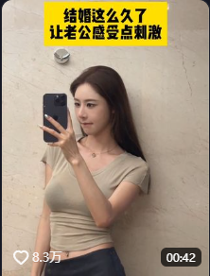
男女演员在客厅沙发坐着带到旁边朋友（任意人选）玩手机
女演员向镜头使眼色（开始表演的表情）
女演员：今晚上我们吃海鲜吧
男演员/朋友：可以啊
女演员：你们知道最近很火的海鲜人格测试吗（男演员/朋友问号脸） 我测出来是蟹系女友
朋友：(一脸看好戏的语气)是因为你在家里横着走吗
女演员：不是~ 是因为我里面都是黄
女演员笑 男演员震惊悟女友嘴 朋友红温
女演员继续对男演员说：那你知道我为什么喜欢你吗
男演员：你贪图我的美貌呗
女演员：不是~因为你装备好能给我满满的安全感
朋友：他游戏不是玩的贼菜吗
女演员：我说的是这个（拿出杜蕾斯盒做作表演）
男演员红温抢 朋友红温
切混剪卖点口播
- 女演员拿着快递入镜 男演员正在玩手机（甜蜜撒狗粮感觉）
女演员：宝宝 我给你买了礼物 是你最需要的
男演员：这个大小 让我猜猜 难道是我最想要的那双鞋子？宝宝我太爱你了
女演员：不是哦~ 你拆开看看
男演员：那是Switch？（边拆边问）
女演员：也不是哦 是杜杜！
+口播混剪
结束画面 女演员：怎么样宝宝 喜欢吗（边说边想抱住男演员）
男演员直接推开逃跑
- 男演员疯狂洗手画面
女演员：宝宝你还没好啊 你怎么还在洗啊
男演员：可能是用到杂牌了 好难清洗啊
女演员：不是给你买了持久三合一吗 一盒16只 每一只都添加了足量延时精粹乳 3款3种体验 好清洗 你为什么不用！
+混剪痛点口播
结束画面 男演员看手机说：一盒16只 太多了吧
女演员：多是吧 那我们分手！
女演员出镜男演员追
男演员：哎 宝宝我没说不买啊 点击视频链接还有满减优惠 我马上买！（说完跑出镜）
- 在房间 女演员坐在床上 男演员跪在地上
女演员：我上次送你的礼物你肯定没用！
男演员：你怎么知道的
女演员：一盏茶的功夫 我还能不知道？
+混剪口播（30分钟没有痛点）
结束画面：男演员和女演员一起坐床边：宝宝你也没说有这么好啊 让你破费了
女演员：我会告诉你现在有满减优惠吗 （对镜头结束语）现在点击视频下方链接即可购买哦

真人通用口播+产品画面混剪（15条）（每一条都得拍出画面差异化）（60-90s）：

根据爆款视频得出：

强痛点直击+氛围画面+每3-4秒切画面+穿插擦边画面（1s）+60s时长+=爆款
- 不要再吃对身体有害的东西了 你需要的其实就是一个它 还在听网上的建议用一些杂牌吗 现在花小钱 就可以买杜蕾斯三合一持久延时套 还有谁不知道 别看它小小一盒 却含有三种体验 环绕颗粒 超薄 延时 一共有16只 每一只都添加足量延时精粹乳 满足她的所有小心思 快点击下方链接 给她一个安全感吧
- 套套一定是要买的 那为什么不买更加持久的持久三合一呢 一盒更有16只 浪漫半个月的库存 约会再也不用担心状态问题 早知道杜蕾斯这么便宜啊 当初就应该多买几盒了 持久挑战 敢不敢接招 为什么要在避孕套里加这个小东西？因为一旦加了啊 你将获得持久挥洒的体验 3种款式3种玩法 想要与他更近 就戴超薄延时套 想要体感倍增 就戴螺纹延时套 想要非常规武器更长久持效 就戴经典延时套 每只都特别添加了延时精粹乳
- 20分钟不够用？30分钟不满足？不如试试杜蕾斯持久三合一延时套 特别添加了延时精粹乳/泰国延时膏 精选三种让另一半满意的持久装备 三种玩法 给你提供不同的持久耐力 内涵肤感体验的超薄延时套 体感倍增的颗粒延时套 更持久的经典延时套 一盒足足十六只 多种不同持久延时体验 无需揉搓即戴即用 而且采用优质的天然乳胶材质 不再担心敏敏问题 关键时刻 杜蕾斯给你提供最踏实的安全感 体力不够 装备来凑 杜蕾斯持久三合一避孕套 全新升级 更持久 满满的延时精粹乳 头部还有小心机 点击视频下方链接 获取满减优惠
公式：痛点直击（可更换）+品牌信任+产品价值卖点+促销驱动
- 怎样让两个人的仪式感升级？你缺的 就是一个它 健身房练不出的持久力 被它偷偷充值了 终于满意了 杜蕾斯持久三合一延时套 一盒里面藏有3种不同的体验 它头部是有小心机的 一盒有16只 4只更持久的经典延时套 6只体感倍增的环绕颗粒套 6只感官更真实的超薄延时套 让两个人都满意的套套 而且啊是私密发货 不怕遇到收货尴尬 现在点击下方链接 即可购买
- 能让两个人都满意的安全套是什么样的呢 试试杜蕾斯持久延时三合一避孕套 知道的人不少 三重体验花样多 别再每次不到两分钟就喊停了 杜蕾斯持久延时套 戴上去试试看 别总让单调重复成为主调 一定要试试 给你三种不一样的乐趣 而且采用优质的天然乳胶材质 不再担心敏敏问题 点击视频下方链接 满减优惠等着你
公式：痛点直击（可更换）+品牌信任+产品价值卖点+促销驱动
- 每月那几次（交作业） 还在重复同样的剧本？有试过杜蕾斯持久延时三合一避孕套吗 这个是每个女生都不想拒绝的新鲜体验 只要戴上去等上5秒钟 男人对自己好一点 也对另一半好一点 用一次杜蕾斯持久延时三合一避孕套 你就知道有多值 今天下单 最快明天就到货啦 私密包装 不用担心收货尴尬场景 点击视频下方链接 获得满减优惠
- 千万别只用一种 毕竟我们有三种 试试这个杜蕾斯持久延时三合一避孕套 一盒尽享三种体验 让你的每一分钟都不一样 杜蕾斯难得做一次活动 遇到它之前从来没有这么舒服过 它啊 你们都背着老婆偷偷去买 然后啊 让它感叹 今天怎么这么久 让两个人都满意的安全套 集中顶部精准作用 满足她的所有小心思 一盒16只 每一只都添加了足量延时精粹乳 3种延时体验 给她三种 不一样的浪漫惊喜
- 告诉你哦 自从我和我男朋友啊 偷偷用了杜蕾斯持久三合一 终于满意了 男人持久的秘密啊 就在这一盒 来 给你看看一盒里面都有啥 4只更持久的经典延时套 6只体感倍增的环绕颗粒套 6只感官更真实的超薄延时套 一盒啊足足16只 3种延时体验 3种玩法 只需买一盒 就能同时享受多种乐趣 好用还不贵 这次的价格还有超值满减优惠 还没用过杜蕾斯持久三合一的哥哥们 赶紧点击下方链接 查看详情
- 有对象的你们还在用杂牌套套吗 花小钱 买大牌杜蕾斯持久延时套啊 你以前买的一盒 有多少只？我们一盒有16只 你以前买的有几种体验？ 我们一盒有三种不同持久延时体验 想要与他更近 就戴超薄延时套 想要体感倍增 就戴螺纹延时套 想要非常规武器更长久持效 就戴经典延时套 每只都特别添加了延时精粹乳 持久延时更尽兴 现在点击视频下方链接 私密发货 不用担心收货尴尬
- 体力不够 装备来凑 时间不长？看看这个 自从我男朋友偷偷用了杜蕾斯三合一 终于满意了 男人持久的秘密啊 就在这一盒 内涵足量延时精粹乳 长效延时 一盒更有三种不同持久装备 现在下单还有大额满减优惠 别再犹豫了 赶紧点链接体验吧
- 即戴即用 后面的时间就由你掌控 杜蕾斯持久延时套 精选3种让另一半满意的持久装备 每一只都添加足量延时精粹乳 内涵 环绕颗粒 超薄 延时 3种款式3种玩法 只需要一盒的钱 享受多种乐趣 关键现在杜蕾斯开启 男人帮扶计划 下单还有满减优惠给到大家哦 点击下方链接购买 最快明天就可以到货啦
- 采访人（只有手出镜）：你觉得男朋友应该戴什么样的避孕套
演员：戴杜蕾斯延时三合一套套啊
采访：为什么
演员：因为它是杜蕾斯专为男性研发的持久延时套
- 采访人（只有手出镜）：假如你对象每次都不超过30分钟 你会怎么办
演员：我会给他买杜蕾斯持久延时套啊
采访人：管用吗
演员：哎呀 别问了啊 时间不够长的男人啊 听我劝 把这个 杜蕾斯持久延时套买回家 只要戴上去 你就知道它的厉害了

- 被采访的画面 （两个演员各拍3组不同场景说）（可戴口罩和不戴口罩做区分）
演员：a.之前以为是假的 没想到是真的
b.真的是非常舒服 都已经四五年没有这么舒服过了
C.男朋友用这个的话我跟他一辈子
- 这么好的避孕套不能只有我一个人知道 麻烦试一下好吗 试了你就知道了 杜蕾斯三合一延时套 全新升级 更持久 3种款式都在这一盒 超薄 颗粒 经典 每一种都是不同不一样的新鲜体验 只需买一盒 就能同时享受多种乐趣 这次的价格还有超值满减优惠 这么划算你还能忍得住吗 没买杜蕾斯持久三合一的哥哥们 只需要动动你的手指点击视频下方链接 就可以拥有啦

可拍摄产品画面：
- 演员穿着纯白衣服黑色幕布背景精力旺盛姿态 疲惫姿态（饰演精子）
- 产品画面参考：
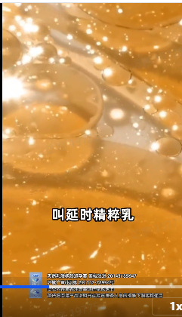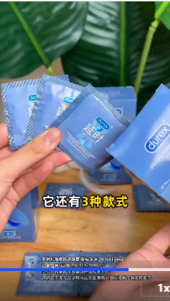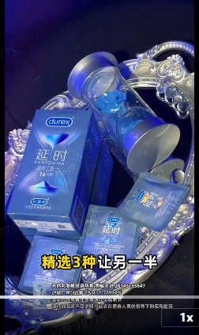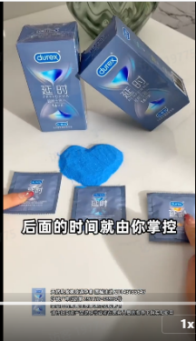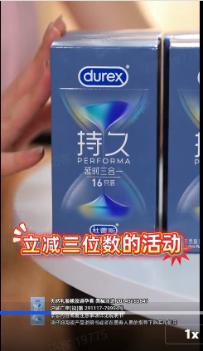
- 女演员拿着产品画面
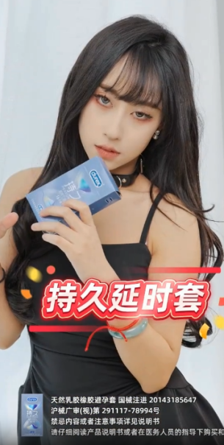

链接画面可参考：
1.25 rRk:/ i@P.KW 06/25 爱若无物_赤尾避孕套大学生广告短片作业 大学生的实训？视频仅供学习使用_ver.2 https://v.douyin.com/yQAnB0ovqLk/ 复制此链接，打开Dou音搜索，直接观看视频！

拍摄策划

分三次拍摄完成30条拍摄内容 一天拍摄口播 一天拍摄剧情 一天拍摄产品

场景：建议租带健身房公寓一天 带有长条桌子可布置为酒吧桌

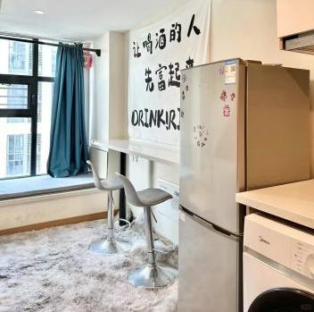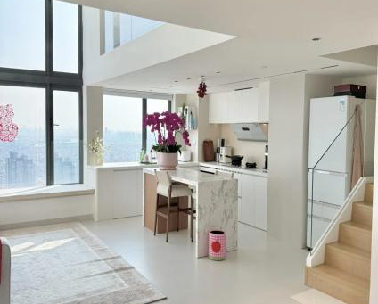

演员配置：建议两女一男

拍摄团队:
口播组： 一位女演员+摄影师+辅助人员
剧情组：一男一女两位演员 +摄影师+辅助人员

道具:两把不同的伞 杜蕾斯十盒 擦汗毛巾两条 快递盒一个 道具假酒数瓶伪装 黑色幕布 氛围灯

